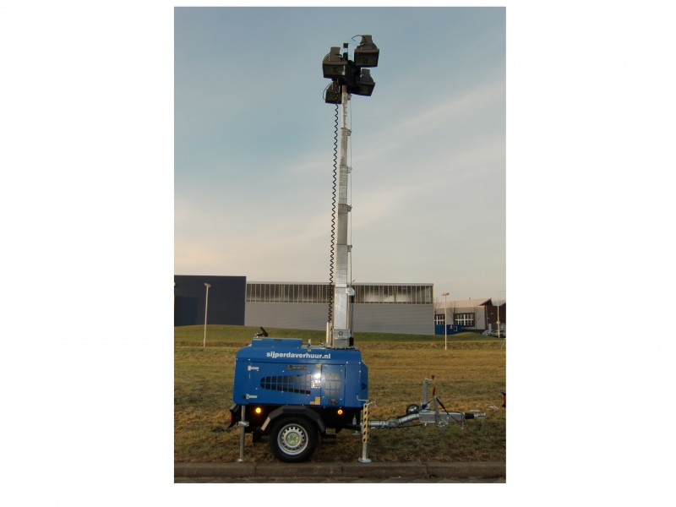



# Handleiding: Lichtmast (aanhangermodel) "Full Control" v.v. 4x1000W HQI Armaturen

**Let op: dit is een verkorte handleiding. Voor uitgebreide informatie verwijzen wij u door naar de uitgebreide handleiding.**

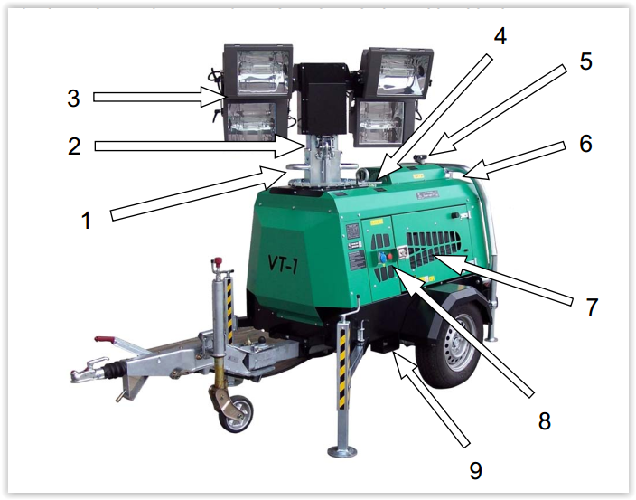 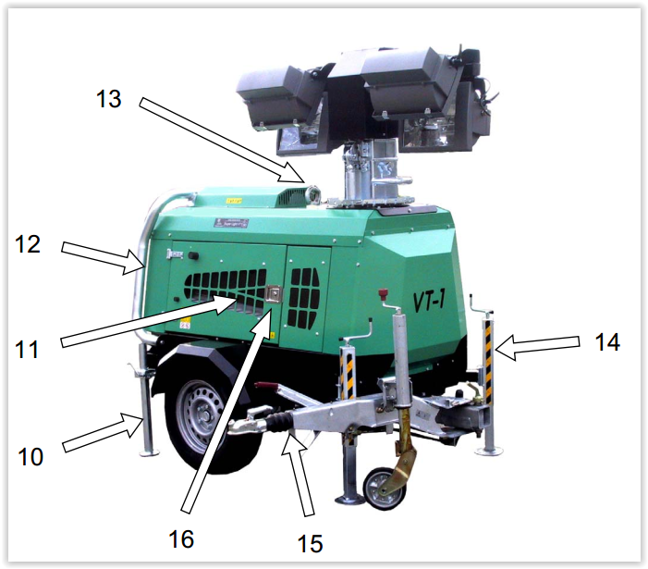

1. Handgrepen rotatie schijnwerpers 10. Vaste steunpoten

2. Telescopische paal 11. Rooster luchtinlaat

3. Schijnwerpers 12. Rooster luchtinlaat

4. Pen blokkkering rotatie van de schijnwerpers 13. Hefhaak

5. Uitgang uitlaatgas 14. Uitschuifbare steunpoten

6. Radiatordop 15. Wagen snel/traag transport

7. Inspectieluik motor met besturingspaneel 16. Inspectieluik motor

8. Elektrisch paneel

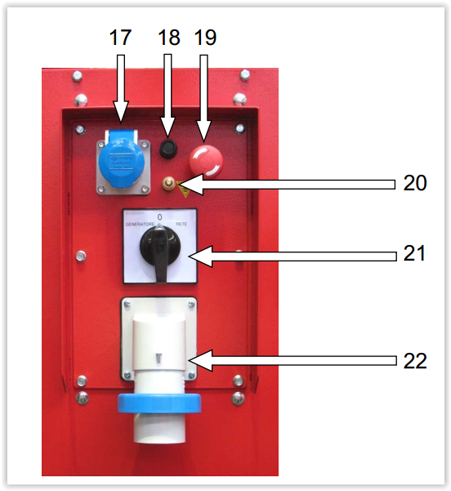9. Borden voor transport middels heftruck

17. Eenfasig stopcontact 230V 16A 2P+T EEC

18. Thermische schakelaar met drukknop 10A bescherming stopcontact 230V

19. Noodstop

20. Aardingsklem

21. Keuzeschakelaar ‘Generator//0/Net’’

22. Eenfasige mannelijke stekker netingang 230V 32A 2P+T CEE

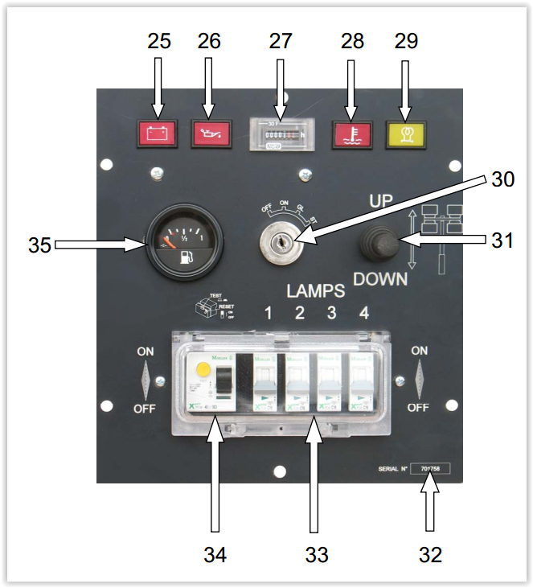

25. Meldlamp acculader

26. Meldlamp lage druk van de olie

27. Uurteller

28. Meldlamp hoge temperatuur van het water

29. Meldlamp voorverwarming bougies

30. Sleutel stat / stop

31 Hendel stijging / daling mast

32. Indentificatienummer

33. Schakelaar met thermische bescherming 16A voor inschakeling van de lampen

34. Differtiele automatische schakelaar 40A

35. Indicator brandstofpeil.

**Lichtmast installeren**

Zet de lichtmast op een verharde en vlakke ondergrond. Trek de handrem aan **(1)**. Trek de voorste steunpoten horizontaal uit en draai alle steunpoten naar beneden **(2)**. Zet de lichtmast waterpas.

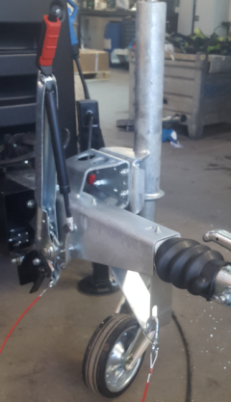 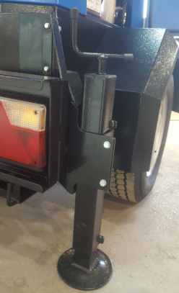

**(1) (2)**

**Startprocedure met de ingebouwde generator**

1. Controleer de motorolie met het peilstok (43) en vul indien nodig bij (42).
2. Zet de massa-schakelaar om door deze met de klok mee te draaien. Trek de stopknop uit. (rechtsboven op het bedieningspaneel)
3. Zet vervolgens alle schakelaars aan (naar boven) welke zich achter het plastic kapje bevinden.
4. Druk op ‘start’ en draai de sleutel naar de eerste schakeling. De bougies warmen op, als de controlelamp uit gaat kunt u de sleutel helemaal naar rechts draaien om de motor te starten.
5. Bedien de mast met de schakelaar ‘up – down’. Deze bevindt zich rechtsboven op het bedieningspaneel.
6. Rechtsonder op het bedieningspaneel bevindt zich de schemerschakelaar. Zet deze ‘light sensor’ op ‘on’ om automatisch uw locatie te laten verlichten als het schemerig/donker wordt.
7. Rechtsonder, met peil aangewezen, ziet u de dop van de brandstoftank.

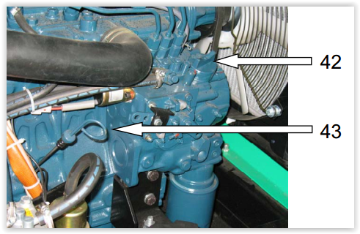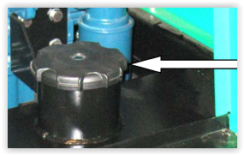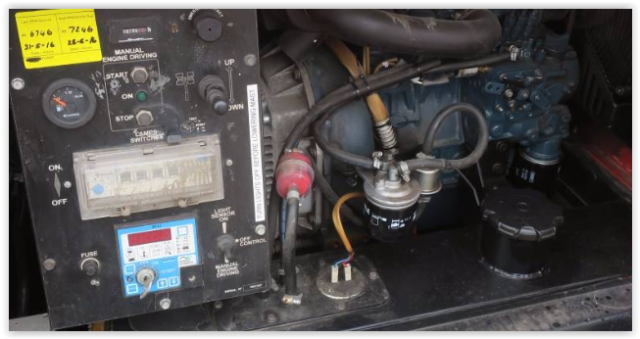

**Veiligheidsvoorschriften**

- Vanaf windkracht 6 dient u mast te laten zakken.

- Raak de lampen niet aan als deze in gebruik zijn, dit kan brandwonden veroorzaken.

- Het trekkend voertuig moet het totaal gewicht van de aanhanger mogen trekken.

- Gebruik de lichtmast nooit in explosie- en/of brandgevaarlijke ruimten.